**Сообщение о возможном установлении**

**публичного сервитута**

**Заявитель:** ООО «Газпром газораспределение Сибирь» (ИНН 7717203428, ОГРН 1087017002533).

**Наименование уполномоченного органа, которым рассматривается ходатайство об установлении сервитута:** администрация Чановского района Новосибирской области.

**Цель установления публичного сервитута:** строительство линейного объекта системы газоснабжения, его неотъемлемых технологических частей, необходимых для организации газоснабжения населения «Распределительный газопровод п.Кирзавод» (код объекта ГРО_54/ВП32)»

**Местоположение земельных участков, в отношении которых испрашивается публичный сервитут:**

- части земельных участков с кадастровыми номерами: 54:27:000000:1178, местоположение: Новосибирская область, Чановский район, п.Кирзаво, ул.Северная, площадью 2 703,43 кв.м.; 54:27:026801:188, местоположение: Новосибирская область, Чановский район, МО Озеро-Карачинского сельсовета, площадью 4 236,99 кв.м.; и части земельных кадастровых кварталов 54:27:000000; 54:27:026801; 54:27:026601; 54:27:026602, местоположение: Новосибирская область, Чановский район, общей площадью 6 717 кв.м.

**Адрес, по которому заинтересованные лица могут ознакомиться с поступившим ходатайством об установлении публичного сервитута и прилагаемым к нему описанием местоположения границ публичного сервитута, подать заявление об учете прав на земельные участки:** Новосибирская область, Чановский район, р.п. Чаны, ул. Советская, 118, кабинет № 30. Администрация Чановкого района т. 21-885

**Срок подачи заявлений об учете прав на земельные участки:** в течение четырнадцати дней со дня опубликования сообщения о возможном установлении публичного сервитута. Начиная с 28.02.2025г по 13.03.2025 года.

**Время приема заинтересованных лиц для ознакомления с поступившим ходатайством об установлении публичного сервитута:** ежедневно (за исключением выходных дней) с 9:00 до 17:00 по местному времени.

**Официальные сайты в информационно-телекоммуникационной сети «Интернет», на которых размещается сообщение о поступившем ходатайстве об установлении публичного сервитута:**

- официальный сайт администрации Чановского района Новосибирской области https://chany.nso.

Схема расположения границ публичного сервитута

в интересах ООО «Газпром газораспределение Томск»

«Распределительный газопровод п. Кирзавод» (код объекта ГРО_54/ВП32)

С

54:27:026501

54:27:026801

3

54:27:026601

2

54:27:026602

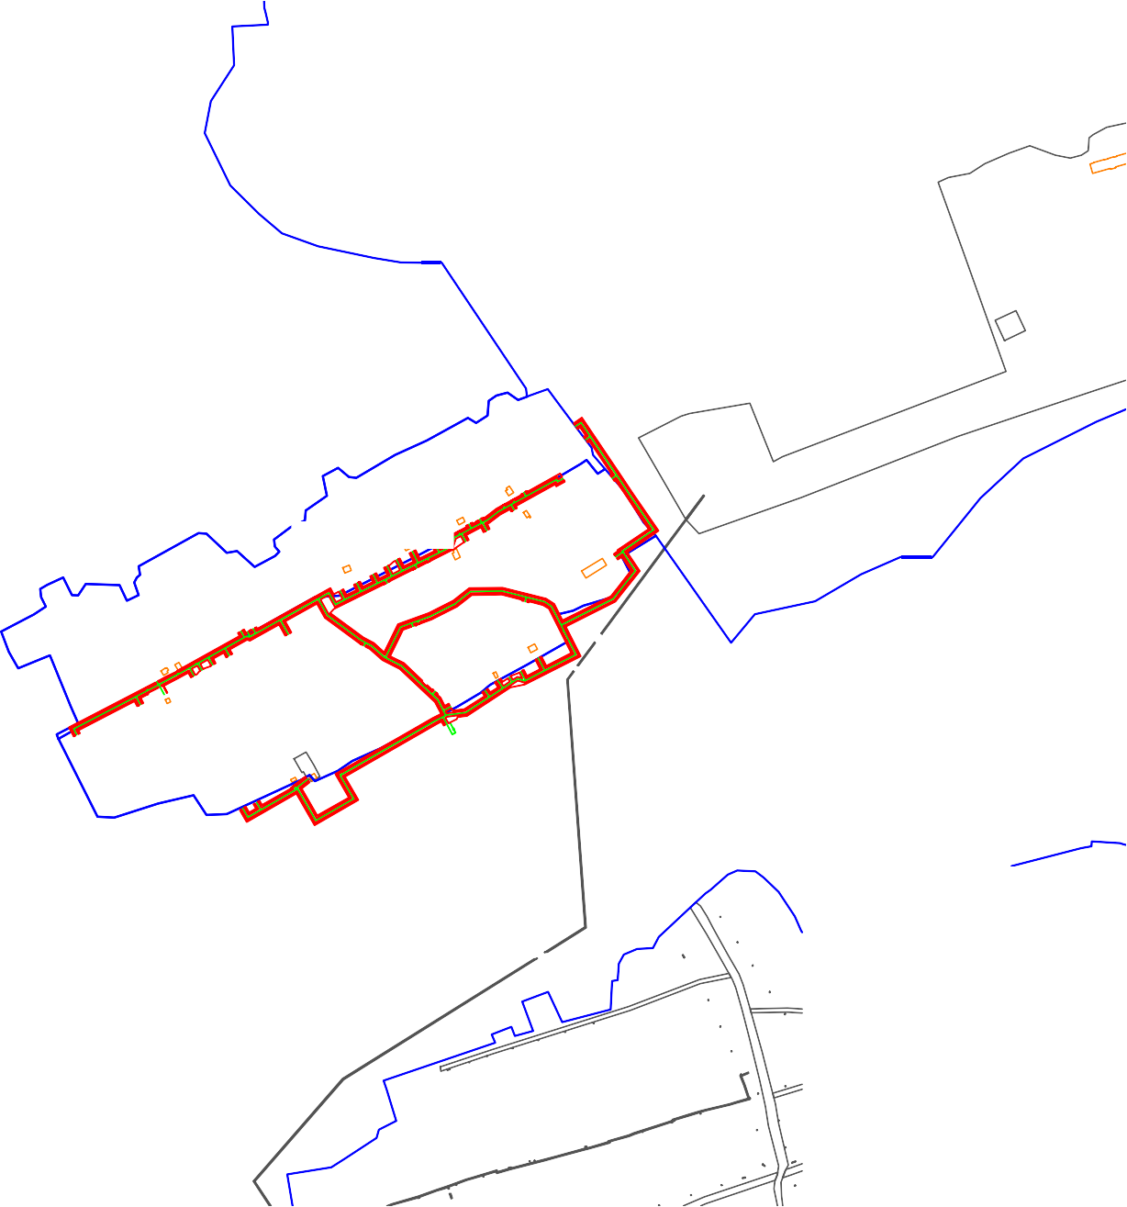

Масштаб 1:10 000

54:27:026801

1

|  |  |
| --- | --- |
| Условные обозначения | |
|  | - проектные границы публичного сервитута |
|  | - ось трассы проектируемого газопровода |
|  | - проектируемый газорегуляторный пункт |
|  | - граница кадастрового квартала |
| 54:29:000000 | - номер кадастрового квартала |
|  | - граница земельного участка, сведения о котором содержатся в ЕГРН |
| :2150 | - обозначение существующего земельного участка в кадастровом квартале |
|  | - граница объекта капитального строительства |
| :93 | - кадастровый номер объекат капитального строительства |
| 78 | - характерная точка проектной границы публичного сервитута |

Схема расположения границ публичного сервитута

в интересах ООО «Газпром газораспределение Томск»

«Распределительный газопровод п. Кирзавод» (код объекта ГРО_54/ВП32)

262

249

119

115 114

130

129

245 222

260 251

265

111 118

264

117

112

116 113

120

246

221

263

266

261

250

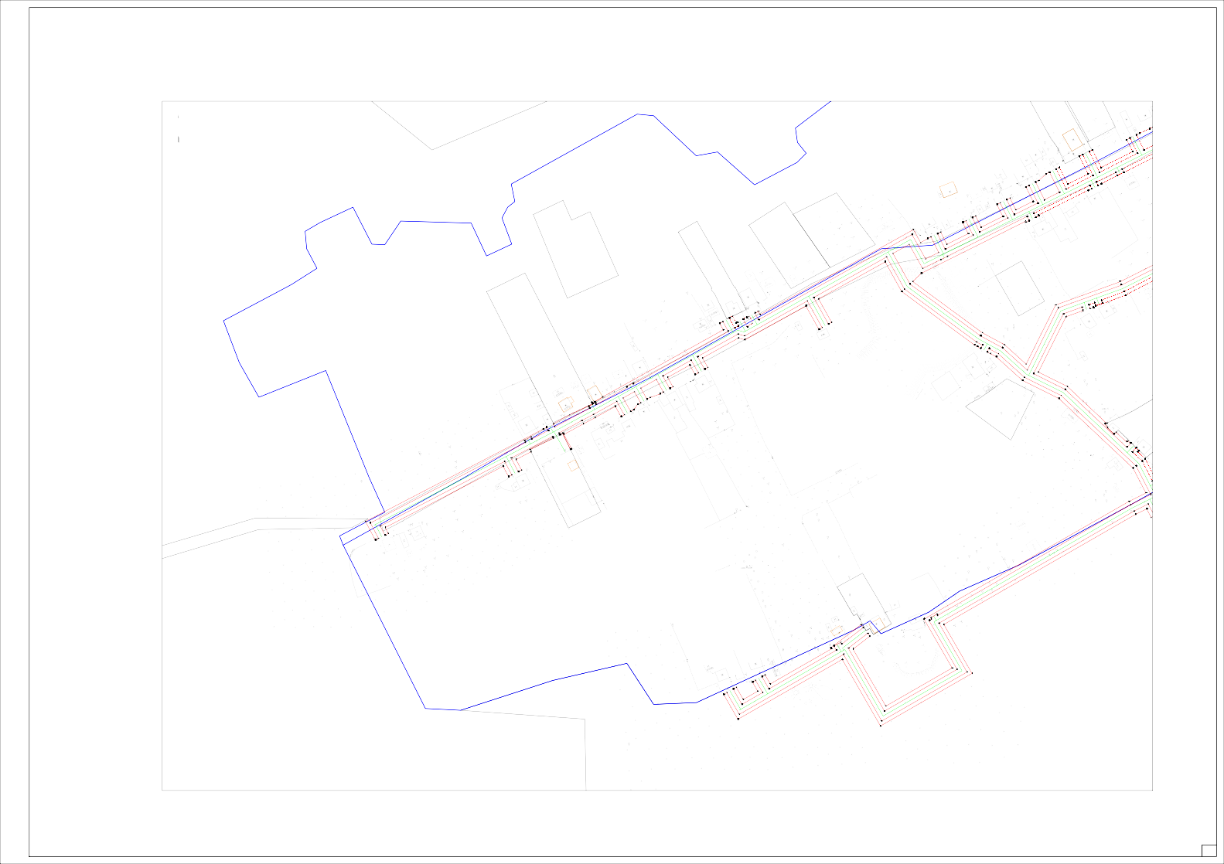

# 54:27:026801

Масштаб 1:1 000

2

284

296

231

295

285

489

501

488

518

517

502

516 503

544 556

# 54:27:026801

240

474

468

485

473 472

470

492

491

490487

293294

465464

467 466

462

461

469

546

471 486

# 54:27:026602

292

291

290

288

289

287

286

340

431

413

414

438

437

459

435 434

436 433

463

460

545

554 555

341 349

348

342

230

347

415412

432

241

346

343

409

345

344

408

418

417

416

411

243

228

242229 410

549548

257

547

552 553

551

Масштаб 1:1 000

258

253

254

255

256

550

